Упражнение 8.3: Моят мечтан план за пенсиониране

Изображенията, използвани в това упражнение (и приложението), са изтеглени от pixabay.com и sclera.be

Съдържание

Упражнение 3: Моят мечтан план за пенсиониране 2

Моят план за песиониране……………………………………..……..2

Дейност 1: Какво се случва, когато се пенсионирам?….………...2

Дейност 2: Ще спра, намаля или продължа да работя?........3

Дейност 3: Какви развлекателни дейности бих искал да изпробвам ?....................................................................................3

Дейност 4: Какъв вид доброволна работа бих искал да изпробвам ?....................................................................................4

Приложения...................................................................................5

Моят мечтан план за пенсиониране

В това упражнение се обобщават придобитите до момента знания в този раздел. Следващите дейности се фокусират върху съставяне на възможен пенсионен план за СХИУ. Някои участници ще изискват допълнително време и подкрепа, тъй като повечето дейности са индивидуални.

Бележка: Ако участникът не иска да участва в тези дейности, това не е проблем. Но не се отказвайте, този човек може да поиска да се занимава с тази тема в бъдеще. Може да го включите в други дейности. Например чрез създаване на ситуация, така че той / тя да може да слуша. Можете да включвате други приятели или съквартиранти на участника. Или може също да включите участника като съобучител по време на разговора по темата.

Дейност 1: Какво се случва, когато се пенсионирам?

Започнете тази дейност с обобщение на упр. 8.1. Може да използвате историята на Михаела от упр. 8.1.
След това помолете участниците да си представят собственото си пенсиониране.

Дайте им 5 минути, за да отговорят поотделно на следните два въпроса. Ако дейността е твърде трудна, давайте примери или ги оставете да извършат дейността по двойки.

1. Ако трябваше да се пенсионирате сега, кои са двете най-лоши неща, които могат да ви се случат? От какво се страхувате?

Най-лошите неща.

1.

2.

2. Ако трябваше да се пенсионирате сега, кои са двете най-добри неща, които могат да ви се случат? За какво мечтаете?

Най-добрите неща.

1.

2.

След попълване на списъка с дейности, помолете ги да обяснят отговорите си и запишете това, което казват на бяла дъска или флипчарт.

Очевидно няма правилни или грешни отговори. Започнете дискусия за техните страхове.

Дейност 2: Ще спра, намаля или продължа да работя?

Разпечатайте Дейност 2 (Приложение 2, страница 5) за всички участници.

Разпечатайте и ламинирайте следните три карти. Направете ги по-големи, ако е необходимо.

Продължавам да работя | Намалявам работното време | Спирам да работя

Попитайте участника „Коя карта отговаря най-добре на настоящия ви мечтан план за пенсиониране?”

Дайте на всеки участник работен лист (прил. 1), нека да работят сами. Дайте им 20 минути или повече, ако е необходимо. Направете почивка, ако е необходимо. Ако Дейността е твърде трудна, преминете заедно през въпросите. Помогнете им да изберат въпросите, на които трябва да отговорят.

Дейност 3: Какви развлекателни дейности бих искал да изпробвам?

Дейността е с цел да помогне на участниците да открият дейности, които мечтаят да правят след пенсиониране. (прил. 2, стр. 11)

Четири стратегии за подкрепа на СХИУ при създаването на техния колаж.
- Покажете им колажа от мечтаните дейности на Минка (прил.2)
- Дайте им списъка с развлечения / отдих / хобита.
- Поканете мрежата (семейство, приятели, доверени лица ...) да помогнат с изграждането на колажа.
- Говорете за неща от миналото, за това когато са били още деца, какво са правили, но и какво са искали да научат.

Дайте възможност на участниците да направят свой колаж. Напр. ако лицето обича да търси снимки онлайн, използвайте лаптоп или други електронни устройства. Или по по-тради-ционния начин им позволявате просто да изрежат снимки от списания или ги молите да правят снимки със своя телефон.

Друга възможност е да се даде домашна работа. Молите участниците да говорят за мечтаните дейности с близки, приятели, съжители или социални работници.

Дейност 4: Какъв вид доброволен труд бих искал да изпробвам? (Приложение 4)

Започвате с кратко обобщение на дейност 6 (раздел 8 - упражнение 2). Както при дейност 6, използвате снимки или описания на доброволен труд в общността, ако е необходимо.

Тази дейност е, в подкрепа на СХИУ в идентифицирането на техните предпочитания при доброволен труд. Разпечатайте прил. 3, стр. 13

Първо молите участниците да:

- Разгледат снимките на различни неща, които се включват в доброволческия труд.
- Нека помислят какво им харесва и изслушайте избора им.
- Изберете тези, които са най-подходящи.

Пример:

Навън | Вътре | без предпочитания

Второ, помолете ги да изберат вида доброволен труд, който биха искали да изпробват. В кой сектор спадат?

Грижи за възрастни хора

Помогнете на СХИУ да го направят по-конкретен, въз основа на местните възможности за доброволна работа. Например, ако изборът е да се направи нещо в рамките на грижите за възрастни хора, дайте примери като: разходки с възрастен човек, който е самотен. Помощ в кафенето на дом за възрастни хора. Пиене на кафе с възрастен човек и т.н.

РАЗДЕЛ 8 - Упражнение 3 - Дейност 2 - Приложение 1

Дейност 2: Спирам, намалявам или продължавам да работя

Коя карта съвпада най-добре с мечтания план за пенсиониране? Изберете вашата карта.

Продължавам да работя | Намалявам работното време | Спирам да работя

Работен лист: продължавам да работя

Продължавам да работя

Ако мечтата ви е да продължите да работите, отговорете на следните въпроси.
Колко дни в седмицата работете в момента– пълни или половин?
- Оцветете дните, в които работите, в синьо.
Понеделник Вторник Сряда Четвъртък Петък Събота Неделя
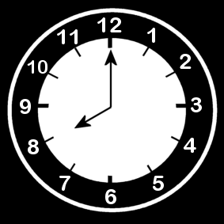

Знаете ли кога бихте били готови да намалите или да спрете да работите? Кои твърдения се вписват в идеята ви?

- Когато съм достатъчно възрастен/на. Когато съм на ... години.
- Когато не мога повече да върша това и се чувствам постоянно уморен/а.
- Когато започна да се отегчавам от работата си.
- Когато някои от работните задачи станат твърде трудни за мен.
- Когато съм твърде болен/на, за да продължа да работя.
- Когато имам други по-добри неща за вършене през деня.
- Когато имам финансови възможности да се пенсионирам.
- Когато съм сигурен/на, че все пак ще мога да виждам приятелите си от работа.
- Когато съм сигурен/на, че ще мога да правя и други неща, които обичам да правя.
- Други причини:………………………………………………………………………….

Работен лист: намаляване на работното време

Намалявам работното време

Ако мечтата ви е да намалите работното време, отговорете на следните въпроси.
Колко дни в седмицата работете в момента– пълни или половин?
- Оцветете дните, в които работите, в синьо.
Понеделник Вторник Сряда Четвъртък Петък Събота Неделя

А колко дни си мечтаете да работите – на цял или половин работен ден?
- Оцветете ги в зелено
Понеделник Вторник Сряда Четвъртък Петък Събота Неделя
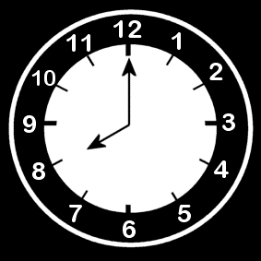

По време на почивните дни колко активни бихте искали да бъдете?
- Оцветете дните на работа в сиво.
- Оцветете почивните дни: Зелено = много активно / Оранжево= активно + почивка / Червено = почивка
Понеделник Вторник Сряда Четвъртък Петък Събота Неделя

Работен лист: Спирам да работя
Спирам да работя

Ако вашата карта е спирам да работя, отговорете на следните въпроси.
Ако решите напълно да се пенсионирате, колко активни бихте искали да бъдете?
- Оцветете дните: Зелено = много активен/ Оран-жево = активен + почивка./ Червено = почивка
Понеделник Вторник Сряда Четвъртък Петък Събота Неделя

РАЗДЕЛ 8 - Упражнение 3 - Дейност 3 - приложение 2
Да носи униформа

Дейности, които мечтая да правя, когато се пенсионирам

Мечтаните дейности на Минка
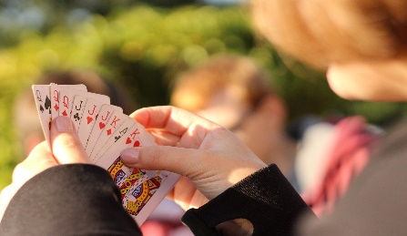 Игра с приятели на карти

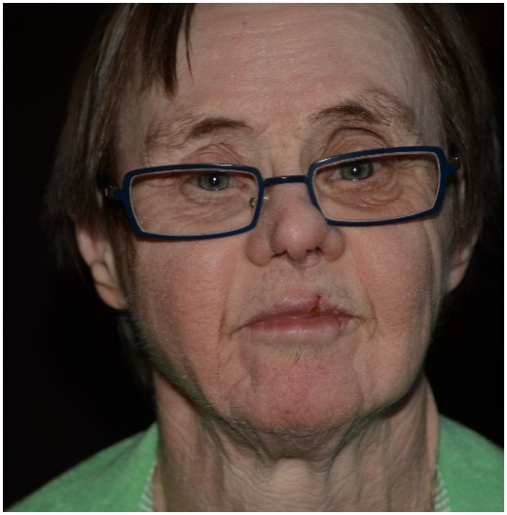
Да се научи да ползва WhatsApp
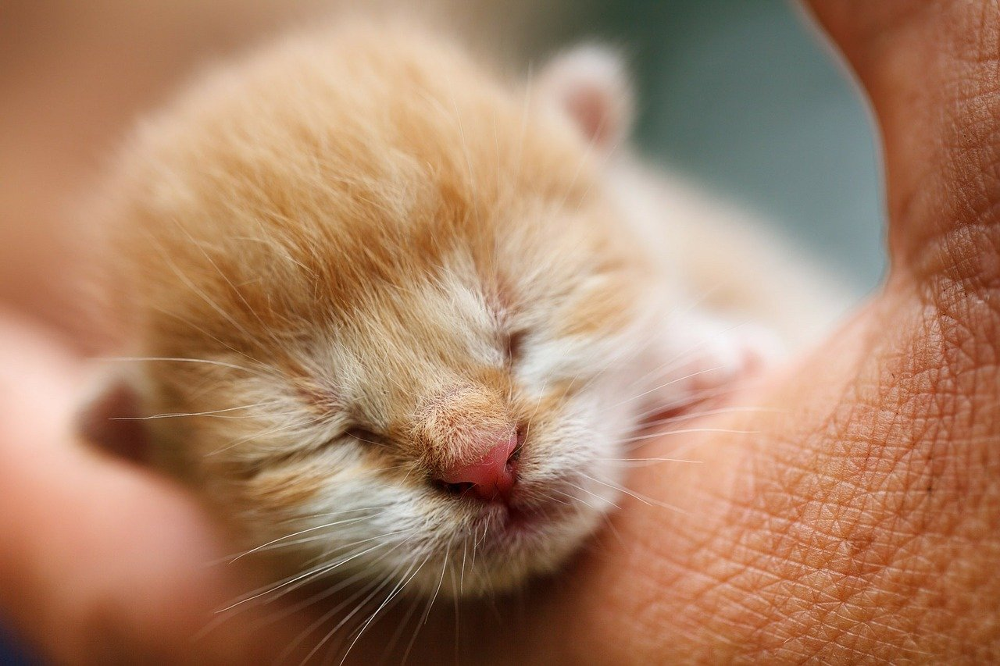 Грижа за котка
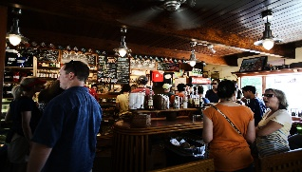 Работи в кафене

Да се научи, чрез автобус, да посещава брат си

МОИТЕ МЕЧТАНИ ДЕЙНОСТИ

Моята снимка

РАЗДЕЛ 8 - Упражнение 3 - Дейност 4 - Приложение 3

Условия за доброволен труд

Условията на Филип за доброволна работа бяха, че той да може да прави различни неща - извън вкъщи, да не е седнал, да се среща с хора, да използва ръцете си и ако е възможно да работи с животни.
Сега изберете кои са важните условия за вас?
Навън | Вътре | без предпочитания
стоене прав | седене | без предпочитания
работа с ръце | работа с ума | без предпочитания
с хора | сам | без предпочитания
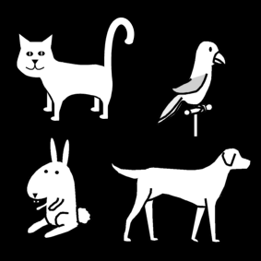 с животни | без животни | без предпочитания
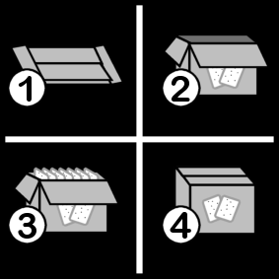 рутина | разнообразни дейности | без предпочитания

Сектори за доброволна работа

Филип искаше да работи доброволно в сектора на спорта или в сектора на свободното време.
В кои сектори бихте искали да работите доброволно?
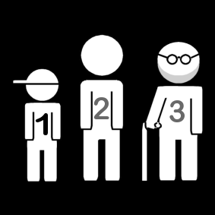 Възрастови групи | - малки деца  - юноши  - възрастни  - стари хора
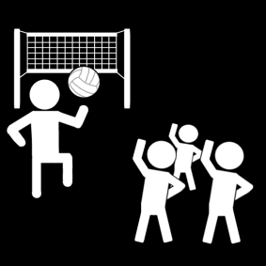Спорт
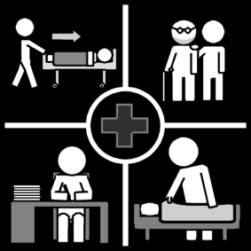 Здравни грижи
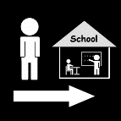 Училище/образование
Грижи за възрастни хора
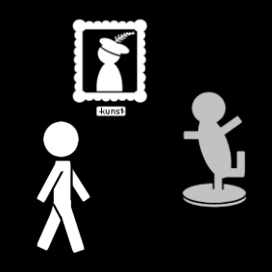 Културен сектор
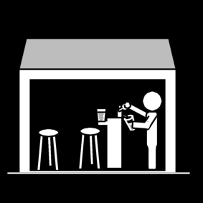 Свободно време

Природа
Животни
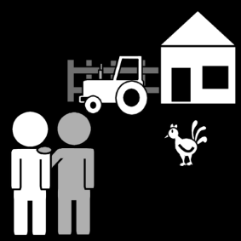 Селско стопанство
Други:

